Спортивные занятия –
одна из основ ЗОЖ!

Уважаемые родители!
Ежедневно воспитатели проводят

утреннюю гимнастику с детьми с 8-20 ч. до 8-30 ч.

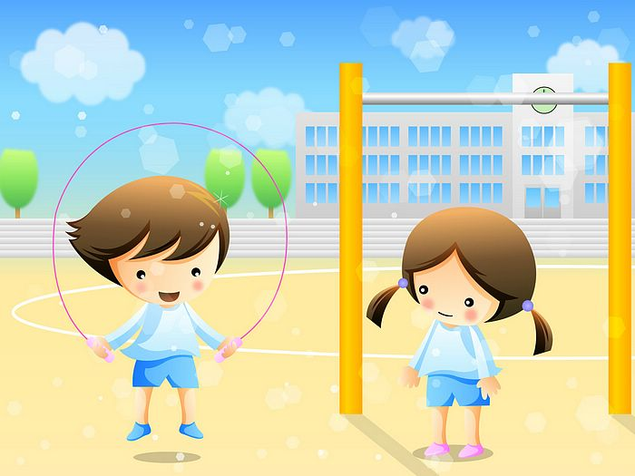
А также 3 раза в неделю в нашей группе проводятся занятия по физкультуре, на которых ребята занимаются спортом, проводят различные упражнения для того, чтобы быть здоровыми и не болеть. А также физкультура проводится и на свежем воздухе, что еще и благоприятно способствует развитию детского организма.

Познакомьтесь с расписанием наших занятий по физкультуре:

- вторник с 9-40 ч. до 10-10ч.
- четверг с 12-10 ч. до 12-40 ч.

А также физкультурное занятие на улице
- понедельник с 11-00 ч. до 11-30ч.

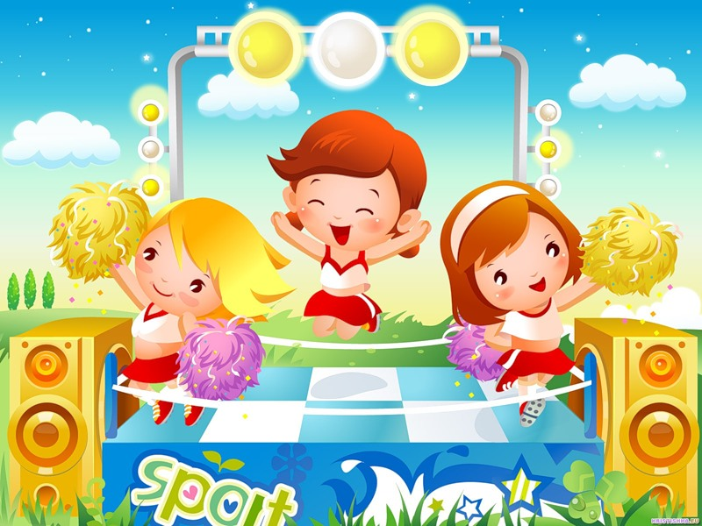

МУНИЦИПАЛЬНОЕ БЮДЖЕТНОЕ ДОШОЛЬНОЕ ОБРАЗОВАТЕЛЬНОЕ УЧРЕЖЕДИНЕ ДЕТСКИЙ САД КОМПЕНСИРУЮЩЕГО ВИДА №46

«КОТ В САПОГАХ»

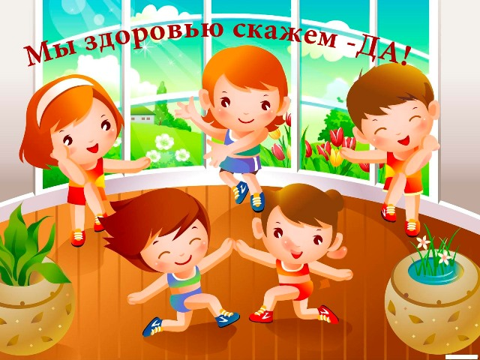

Нижневартовск, 2013
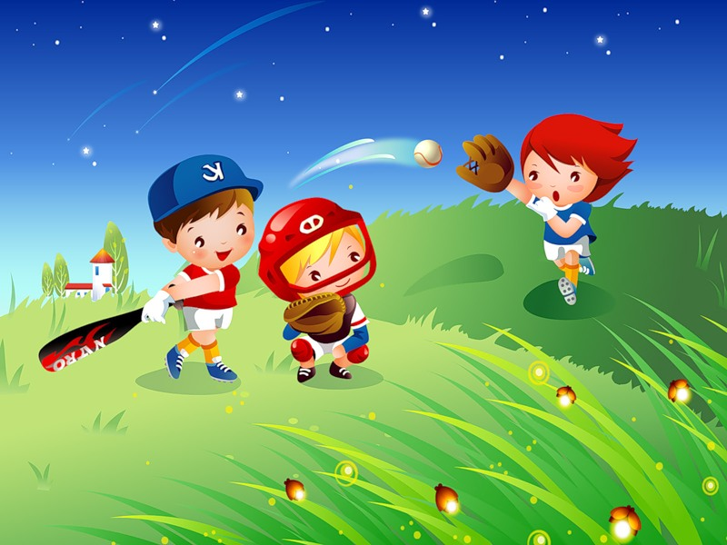Играй всегда, играй везде!
Игра является важным фактором в жизни ребенка. Через игру взрослые передают ребенку совокупность знаний, умений, навыков, систему исторических и общечеловеческих ценностей. Игра-это способ определения ребенком своего места в мире людей и совершенствования своих возможностей. По своей природе игра парадоксальна, она сочетает свободу, творчество, непринужденность с жестким требованием выполнять определенные правила. Именно подчинение правилам доставляет ребенку главное наслаждение в игре. Совместная веселая игра может совершенно неожиданно перейти в наполненную ощущением праздника жизнь. Играя вместе, дети убеждаются, что у них есть надежные тылы (понимающие и любящие родители). У детей появляется искреннее желание сотрудничать со взрослыми и ровесниками и рождается вера в то, что в этом мире существует определенный порядок, некие правила игры, благодаря которым многое в жизни становится возможным.
Совет родителям:
- Играя, мы общаемся с детьми на их территории. Вступая в мир детской игры, мы многому можем научиться сами и научить наших детей.
- Разыгрывайте с детьми ваши семейные события и придуманные истории.
- Позволяйте ребенку свободно выражать свои чувства, не одергивайте его, не пытайтесь читать мысль, а, наоборот, эмоционально сближайтесь с ним.
- Поощряйте детскую инициативу, четко следуйте избранной вами роли в игре и не «соскальзывайте» с нее на свою реальную позицию взрослого.
- Если ребенок просит многократно повторять какой-либо сюжет, то не отказывайте ему в этом, повторяйте столько, сколько потребуется.
- Систематически проигрывая с ребенком различные ситуации, вы строите доверительные отношения, общаетесь с ним на понятном ему языке, учитесь понимать его, сочувствовать, сопереживать. А он, в свою очередь, начинает лучше понимать вас.

